Poziv na sudjelovanje u
UNICEF-ovoj Mliječnoj stazi 2020.
s ciljem osiguravanja senzornih soba i stručne podrške za djecu s teškoćama u razvoju

Poštovane i poštovani, dragi partneri, suradnice i suradnici

Ured UNICEF-a za Hrvatsku poziva vas da budete dio ovogodišnje UNICEF-ove humanitarne utrke Mliječna staza, u kojoj će po prvi puta moći sudjelovati svi. Mliječna staza će biti virtualna, nacionalna, a želja nam je da bude i u potpunosti inkluzivna. Cilj ovogodišnje utrke je osigurati bolju dostupnost usluga rane intervencije te promicati socijalnu uključenost djece s teškoćama u razvoju u Hrvatskoj.
Mliječna staza je tradicionalna humanitarna utrka i centralno događanje koje organizira Ured UNICEF-a u Hrvatskoj u partnerstvu s resornim ministarstvima i drugim partnerima, a s fokusom na osvješćivanje javnosti o nužnosti poštivanja i mogućnostima unaprjeđivanja dječjih prava.
Od 2017.-2019 utrka Mliječna staza postala je snažna platforma za podizanje svijesti te pokretanje društvenih i financijskih resursa za ključna ulaganja u dobrobit djece, kroz prioritetne programe UNICEF-a u Hrvatskoj. U prve tri godine, zahvaljujući utrci Mliječna staza, otvorena je banka humanog mlijeka, osigurana je financijska podrška za udomiteljske obitelji s najmlađom djecom i opremljena su rodilišta u Hrvatskoj.
Uz potporu donatora i partnera, UNICEF ima važnu ulogu u odgovoru, oporavku i ponovnom osmišljavanju svijeta koji odgovara na potrebe svakog djeteta, a kriza uzrokovana pandemijom novog koronavirusa dodatno je ukazala na to da su najranjivija djeca suočena s najvećim rizicima.
Utrka Mliječna staza 2020. bit će prilika da napravimo važan iskorak kako bi djeci s teškoćama osigurali kvalitetniju podršku i bolji pristup uslugama rane intervencije.
Kvalitetne i dostupne usluge rane intervencije u djetinjstvu od presudne su važnosti za razvoj djece s teškoćama jer uključuju koordiniranu, intenzivnu i individualiziranu podršku stručnjaka za djecu i njihove obitelji. Procjenjuje se da u Hrvatskoj trenutno živi 24 tisuće djece s razvojnim rizicima i teškoćama u dobi od 0 do 5 godina, koja su potencijalni primatelji ovih usluga, samo 1 od 8 djece koristi usluge rane intervencije.
Mliječna staza 2020. bit će javna platforma za podizanje svijesti ključnih dionika i šire javnosti o važnosti osiguravanja kvalitetne dostupne stručne podrške i usluga rane intrevencije za svako dijete s teškoćama. Na Mliječnoj stazi ćemo govoriti o mogućnostima, a ne o teškoćama.
Sredstvima prikupljenim na ovogodišnjoj humanitarnoj utrci Mliječna staza UNICEF će:
- nabaviti senzornu opremu i otvoriti funkcionalne senzorne sobe u dijelovima Hrvatske gdje su potrebe najveće
- educirati stručnjake koji provode terapije senzorne integracije

Mliječna staza je utrka u kojoj svi mogu sudjelovati - zajedno do cilja!

UNICEF-ova utrka Mliječna staza svake godine okuplja tisuće trkača, rekreativaca, hodača, obitelji, djece, navijača, volontera i osoba iz javnog života koji zajedno doprinose ostvarenju humanitarnog cilja.
I ove godine želimo okupiti što više zvijezda na Mliječnoj stazi te će zbog novonastalih okolnosti i brige za zdravlje svih sudionika utrka po prvi puta okupiti sudionike uz pomoć mobilne aplikacije.
U utrci mogu sudjelovati svi - dovoljno je prijaviti se, preuzeti aplikaciju i skupljati kilometre od 5. do 20.9.
Svatko će sudjelovati kada, koliko i kako najbolje može - trčanjem, hodanjem, šetnjom, u kolicima, na biciklu, romobilu... s obitelji, prijateljima...u parku ili kvartu, na treningu, planinarenju ili u šetnji.
Umjesto da se svi okupimo na jedan dan, zajedno ćemo skupljati kilometre mogućnosti tijekom 16 dana!
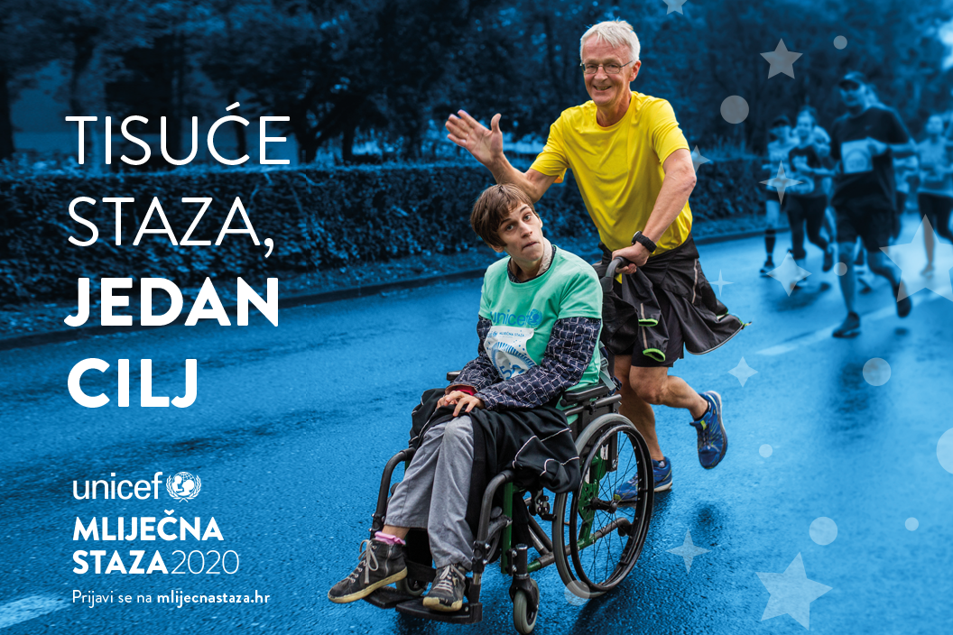
Cijelo vrijeme bit ćemo povezani kilometrima koje ćemo prikupljati, pričama s tisuća staza, porukama podrške i fotografijama koje ćemo razmjenjivati putem aplikacije, društvenih mreža i svih drugih oblika komunikacije.
Mliječna staza će se odvijati tisućama staza po cijeloj Hrvatskoj, za jedan zajednički cilj.
Mliječna staza je utrka u kojoj nije najvažnija brzina pojedinca već da svi zajedno, kilometar po kilometar pretvaramo teškoće u mogućnosti i što brže dođemo do cilja – da svako dijete s teškoćama u Hrvatskoj dobije priliku ispuniti svoje potencijale.

Kako možete sudjelovati u Mliječnoj stazi 2020.

- Prijavite se za Mliječnu stazu i skupljajte kilometre mogućnosti od 5.-20. rujna 2020.

Prijavite se putem stranice www.mlijecnastaza.hr i odabirom jednog od startnih paketa donirajte za senzorne sobe.

Kako bismo vam na vrijeme mogli dostaviti startne pakete za Mliječnu stazu, molimo vas da se prijavite što ranije. Prijave su otvorene, čekamo vas!

Prije utrke, dobit ćete upute kako se uključiti u virtualnu utrku putem aplikacije AtlasGo.

Od 5. do 20. rujna, trčite, hodajte, vozite se i skupljajte kilometre mogućnosti za djecu s teškoćama!

2. Podijelite svoje inspirativne poruke, fotografije, video zapise, iskustva i priče s Mliječne staze

- Facebook eventa utrke
- putem aplikacije AtlasGo, koja će biti pokrenuta neposredno prije utrke
- šaljite nam ih putem e-maila utrka@unicef.hr za UNICEF-ov Album mogućnosti
Vaše priče su nadahnuće i neprocjenjiva zagovaračka snaga za pokretanje pozitivnih promjena!

Nadamo se da ćete nam se pridružiti na Mliječnoj stazi
i da ćemo zajedno skupiti mnogo kilometara mogućnosti
za bolju budućnost djece s teškoćama u razvoju!

Ured UNICEF-a za Hrvatsku

